МИНИСТЕРСТВО НАУКИ И ВЫСШЕГО ОБРАЗОВАНИЯ РОССИЙСКОЙ ФЕДЕРАЦИИ
федеральное государственное автономное образовательное
учреждение высшего образования
НАЦИОНАЛЬНЫЙ ИССЛЕДОВАТЕЛЬСКИЙ
ТОМСКИЙ ПОЛИТЕХНИЧЕСКИЙ УНИВЕРСИТЕТ

Инженерная школа информационных технологий и робототехники
Отделение информационных технологий
Направление информационные системы и технологии

Отчет
по лабораторной работе №3

по дисциплине
«Программирование на Python»
Функции в Python

Выполнил:
Студент группы 8И51Т ______________ Е.А. Михалев

Проверил:
старший преподаватель ОИТ ИШИТР ______________ А.Д. Брагин

Томск 2025

Цель работы:
Изучить принципы построения и использования функций в языке Python, научиться проектировать функции с различными типами аргументов и возвращаемыми значениями, применять аннотации типов и инструменты статического анализа для повышения качества и надежности программного кода.
Задание №1
def build_url(*n,**c):
try:
url=""
for i in n:
url+=i+"/"
url=url[:-1]
for j in c:
if j=="user":
url+=("?user="+c[j])
if j=="page":
url+=("&page=" + str(c[j]))
print(url)
except:
print("ValueError")
Задание №2
При тестировании функции test_build_url_ok не высвечивается ошибка, что означает, что функцию build_url я написал правильно
При тестировании функции test_build_url_empty_segment_raises(): высветилась ошибка 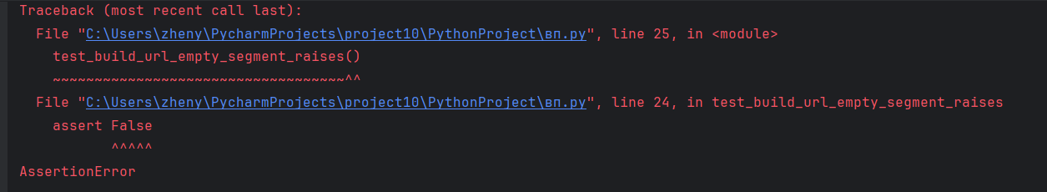
Перепишу функцию
def build_url(*n,**c):
url=""
for i in n:
if not i:
raise ValueError("Обнаружен пустой сегмент пути")
else:
url += i + "/"
url=url[:-1]
url+="?"
for j in c:
if not c[j]:
raise ValueError("Обнаружен пустой сегмент пути (аргумент)")
url+=(str(j)+"="+str(c[j])+"&")
url = url[:-1]
return url

Проверим склейку слешей: итоговое количество слешей в ссылке зависит от количества и формата исходных аргументов.
К примеру для 4 аргументов будет 5 “/” в строчке
Функция проверки количества слешей
def slesh(*args,**kwargs):
my_url = build_url(*args,**kwargs)
result = my_url.count("/")
p= len(args)
if result!=p+1:
raise ValueError("количество (/) не подходит для работы ссылки")
return my_url
Еще один прототип функции на проверку количества слешей
def slesh2():
my_url = build_url("https://example.com", "api", "v1", user="anna", page=2)
result = my_url.count("//")
if result>1:
raise ValueError("количество (/) не подходит для работы ссылки")
if result==0:
raise ValueError("количество (/) не подходит для работы ссылки")

Написал 4 функции теста проверки “&” “?” для строгого количества именных аргументов
def test1():#ТЕСТ СТРОГО ДЛЯ СУЩЕСТВУЮЩИХ KWARGS ЕСЛИ ИХ НЕТ ТЕСТ ВЫДАСТ ОШИБКУ
my_url = build_url("https://example.com", "api", "v1", user="anna", page=2)
result = my_url.count("?")
if result !=1:
raise ValueError(f"Обнаружено ({result}) вопросительных знаков, но при n количетсве параметров запроса(user)(page),(?) должно быть 1")
def test2():#ТЕСТ СТРОГО ДЛЯ ОТСУТСТВУЮЩИХ KWARGS ЕСЛИ ОНИ ЕСТЬ ТЕСТ ВЫДАСТ ОШИБКУ
my_url = build_url("https://example.com", "api", "v1")
result = my_url.count("?")
if result >0:
raise ValueError(f"Обнаружено ({result}) вопросительных знаков, но нет параметров запроса(user)(page),(?) должно быть 0")
def test3():#ТЕСТ СТРОГО ДЛЯ 1 KWARGS ЕСЛИ KWARGS БОЛЬШЕ ИЛИ МЕНЬШЕ 1, ТЕСТ ВЫДАСТ ОШИБКУ
my_url = build_url("https://example.com", "api", "v1",user="anna")
result = my_url.count("&")
if result >0:

конечный итоговый код
def build_url(*n,**c):
url=""
for i in n:
if not i:
raise ValueError("Обнаружен пустой сегмент пути")
else:
url += i + "/"
url=url[:-1]
url+="?"
for j in c:
if not c[j]:
raise ValueError("Обнаружен пустой сегмент пути (аргумент)")
url+=(str(j)+"="+str(c[j])+"&")
url = url[:-1]
print(url)
return url
def slesh(*args,**kwargs):
my_url = build_url(*args,**kwargs)
result = my_url.count("/")
p= len(args)
if result!=p+1:
raise ValueError("количество (/) не подходит для работы ссылки")
slesh("https://example.com", "api", "v1", user="anna", page=2)#######################################################################################
def slesh2():
my_url = build_url("https://example.com", "api", "v1", user="anna", page=2)
result = my_url.count("//")
if result>1:
raise ValueError("количество (/) не подходит для работы ссылки")
if result==0:
raise ValueError("количество (/) не подходит для работы ссылки")
slesh2()
def test1():#ТЕСТ СТРОГО ДЛЯ СУЩЕСТВУЮЩИХ KWARGS ЕСЛИ ИХ НЕТ ТЕСТ ВЫДАСТ ОШИБКУ
my_url = build_url("https://example.com", "api", "v1", user="anna", page=2)
result = my_url.count("?")
if result !=1:
raise ValueError(f"Обнаружено ({result}) вопросительных знаков, но при n количетсве параметров запроса(user)(page),(?) должно быть 1")
def test2():#ТЕСТ СТРОГО ДЛЯ ОТСУТСТВУЮЩИХ KWARGS ЕСЛИ ОНИ ЕСТЬ ТЕСТ ВЫДАСТ ОШИБКУ
my_url = build_url("https://example.com", "api", "v1")
result = my_url.count("?")
if result >0:
raise ValueError(f"Обнаружено ({result}) вопросительных знаков, но нет параметров запроса(user)(page),(?) должно быть 0")
def test3():#ТЕСТ СТРОГО ДЛЯ 1 KWARGS ЕСЛИ KWARGS БОЛЬШЕ ИЛИ МЕНЬШЕ 1, ТЕСТ ВЫДАСТ ОШИБКУ
my_url = build_url("https://example.com", "api", "v1",user="anna")
result = my_url.count("&")
if result >0:
raise ValueError(f"При одном параметре обнаруженно ({result}) амперсантов,должно быть 0 ")
def test4():#ТЕСТ СТРОГО ДЛЯ 2 KWARGS ЕСЛИ KWARGS БОЛЬШЕ ИЛИ МЕНЬШЕ 2, ТЕСТ ВЫДАСТ ОШИБКУ
my_url = build_url("https://example.com", "api", "v1", user="anna", page=2)
result = my_url.count("&")
if result !=1:
raise ValueError(f"При двух параметрах обнаруженно ({result}) амперсантов,должно быть 1 ")
test4()
test3()
test2()
test1()
def ignor_none_build_url(*n,**c):
url=""
for i in n:
if not i:
continue
else:
url += i + "/"
url=url[:-1]
url+="?"
for j in c:
if not c[j]:
continue
url+=(str(j)+"="+str(c[j])+"&")
url = url[:-1]
print(url)
return url
ignor_none_build_url("https://example.com", "api", "v1", user="", page=2)
def replacespace(*n,**c):
url = ""
for i in n:
if not i:
continue
else:
url += i + "/"
url = url[:-1]
url += "?"
for j in c:
if not c[j]:
continue
url += (str(j) + "=" + str(c[j]) + "&")
url = url[:-1]
url=url.replace(" ", "%20")#ЗАМЕНА #old,new
print(url)
return url
replacespace("https://example.com", "a pi", "v1", user="", page=2)
build_url("https://example.com", "api", "v1", "users", "profile", "settings", "notifications", "orders", "history", "preferences", "documents", "uploads", "reports", "analytics", "backup", action="fetch", format="json", sort_by="date", user="anna", page=2)

Задание с типизацией данных
def build_url1(*n:str,**c:(None,str,int))->str:
url:str=""
for i in n:
if not i:
raise ValueError("Обнаружен пустой сегмент пути")
else:
url += i + "/"
url=url[:-1]
url+="?"
for j in c:
if not c[j]:
raise ValueError("Обнаружен пустой сегмент пути (аргумент)")
url+=(str(j)+"="+str(c[j])+"&")
url = url[:-1]
print(url)
return url

при написании команды mypy вп.py высветилась следующая ошибка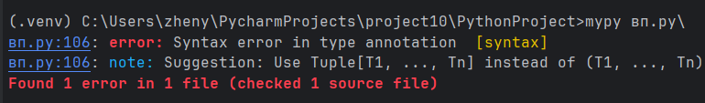
Чтобы решить данную проблему пришлось импротировать модуль typing
Было:
Стало:
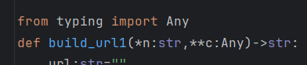
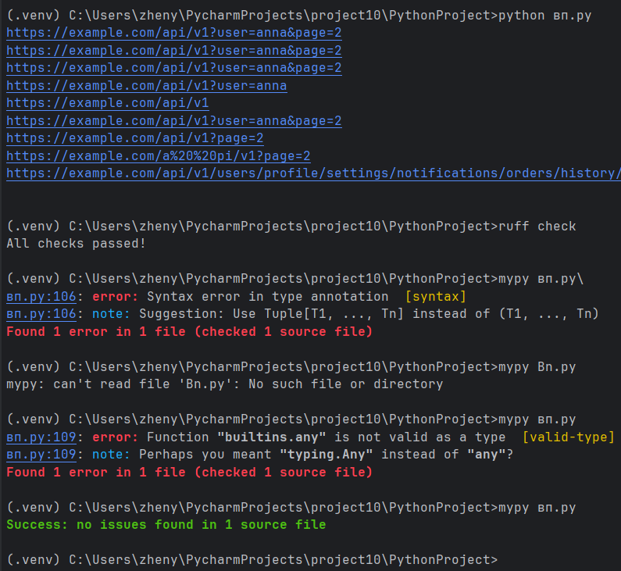

Вывод:
В ходе лабораторной работы я Изучил принципы построения и использования функций в языке Python, научился проектировать функции с различными типами аргументов и возвращаемыми значениями, применять аннотации типов и инструменты статического анализа для повышения качества и надежности программного кода.

